学年论文（课程设计）

题目： 操作系统课程设计模拟操作系统

2012年 06月 05日

一：课程设计题目
实现一个模拟操作系统。
二：课程设计目的
通过模拟操作系统的实现，加深对操作系统工作原理的理解，进一步了解操作系统的实现方法，并可练习合作完成系统的团队精神和提高程序设计能力。
三：小组人数
小组内有四个人共同完成实验。
四：编程语言和系统环境
采用的是C++语言，在windows系统环境下的Microsoft Visual Studio软件下设计的程序语言。
五：课程设计内容
模拟采用多道程序设计方法的单用户操作系统，爱操作系统包括进程管理、存储管理、设备管理、文件管理和用户接口4部分。进程调度采用时间片轮转调度算法，存储管理采用可变分区存储管理方式，文件系统采用FAT方法。我所设计的部分为程序管理部分。
七：课程设计具体内容
- 进程调度：
1、任务分析：
时间片轮转的主要思想就是按顺序为每一个进程一次只分配一个时间片的时间。算法要完成的功能就是将各个进程按照时间片轮转运行的动态过程显示出来。时间片轮转算法的主要实现过程是首先为每一个进程创建一个进程控制块，定义数据结构，说明进程控制块所包含的内容，有进程名、进程所需运行时间、已运行时间和进程的状态以及指针的信息。实现的过程即运用指针指向某一个进程，判断当前的进程是否是就绪状态“r”，如果是，则为该进程分配一个时间片，同时，已运行时间加一且要求运行的时间减一，如此循环执行，当某一个进程的所需要运行的时间减少至0时，则将该进程的状态设置为“e”。然后，将指针指向下一个未运行完成的进程，重复判断，直至所有的进程都运行结束。
进程调度算法采用的是时间片轮转法。
时间片轮转法就是按一定时间片(记为q)轮番运行各个进程。如果q是一个定值，则轮转法是一种对各进程机会均等的调度方法。
轮转法本质上是剥夺的，因为一轮内，每个进程不能获得比一个时间片q更长的运行时间。正是由于这一特点，轮转法特别适用于分时操作系统。
轮转法的关键问题是如何确定q的大小。如果时间片太大以致每个进程的CPU周期都能在一个时间片内完成，则轮转法实际上脱化为FCFS。如果q太小以致CPU切换过于频繁，则会增加CPU的额外开销，降低了CPU的有效利用率。这是因为，每次CPU切换涉及到保存原运行进程的现场和恢复新运行进程的现场，这些操作一般需要10ms～100ms的时间。例如，设有一个CPU周期为10单位的进程，在q取12，6，1时的调度次数分别为0，1，9。令时间单位为1ms(1ms=1000ms)，1次调度的开销为100ms，则在q=1时CPU的额外开销和有效开销之比为1:10，这是不容忽视的。
每个进程的状态可以是就绪（Wait）、运行(Run)或完成（Finish）三种状态之一。就绪进程获得CPU后都只能运行一个时间片，用已占用CPU时间加1来表示。
如果运行一个时间片后，进程的已占用CPU时间已达到所需的运行时间，则撤销该进程；如果运行一个时间片后进程的已占用CPU时间还未达到所需要的运行时间，也就是进程还需要继续运行，此时应将进程的优先数减1（即降低一级），然后把它插入就绪队列等待CPU。每进行一次调度程序都打印一次运行进程、就绪队列以及各个进程的PCB，以便进行检查。重复以上过程，直到所有进程都完成为止。
2、概要设计：
（1）所用数据结构及符号说明
typedef struct PCB{
char name[10]; //进程名
struct PCB *next; //循环链指针
int need_time; //要求运行时间
int worked_time; //已运行时间，初始为0
char condition; //进程状态，只有“就绪”和“结束”两种状态
int flag; //进程结束标志，用于输出
}PCB;
PCB *front,*rear; //循环链队列的头指针和尾指针
int N; //N为进程数

（2）主程序的流程图：
进程是否’r’

开始
输入进程数N
输入各进程信息
为每个进程创建PCB并初始化形成一个循环链队列
指针指向循环链队列第一个进程
运行时间+1且剩余时间-1
剩余时间=0？
将进程状态置为’e’（完成）
所有进程是否完成
指针指向队列中下个进程
结束

（3）程序说明：处理器调度总是选择指针指示的进程运行。由于本实验是模拟处理器调度的功能，所以，对被选中的进程并不实际的启动运行，而是执行：已运行时间+1来模拟进程的一次运行，表示进程已经运行过一个单位的时间。
3、详细设计
（1）首先每一个进程用一个进程控制块PCB来代表。进程控制块的格式为：
进程名
指针
要求运行时间
已运行时间
状态
其中，进程名——作为进程的标识，如Q1、Q2等。
指针——进程按顺序排成循环链队列，用指针指出下一个进程的进程控制块的首地址，最后一个进程的指针指出第一个进程的进程控制块首地址。
要求运行时间——假设进程需要运行的单位时间数。
已运行时间——假设进程已经运行的单位时间数，初始值为“0”。
状态——有两种状态，“就绪”和“结束”，初始状态都为“就绪”，用“R”表示。当一个进程运行结束后，它的状态为“结束”，用“E”表示。
（2）每次运行所设计的处理器调度程序前，为每个进程任意确定它的“要求运行时间”。
把五个进程按顺序排成循环链队列，用指针指出队列连接情况。用指针表示轮到运行的进程，如下图描述所示：
K1 | Q1 | K2 | Q2 | K3 | Q3 | K4 | Q4 | K5 | Q5
 | K2 |  | K3 |  | K4 |  | K5 |  | K1
 | 2 |  | 4 |  | 3 |  | 1 |  | 2
 | 0 |  | 0 |  | 0 |  | 0 |  | 0
 | R |  | R |  | R |  | R |  | R
 | PCB1 |  | PCB2 |  | PCB3 |  | PCB4 |  | PCB5

（3）程序详细设计步骤：
a.首先建立PCB的数据结构，为了便于正确输出，加上了进程结束标志flag。输入进程信息（包括进程名和要求运行的时间），并为每个进程创建一个PCB并初始化形成一个循环链队列，用函数creatPCB()来实现。
b.建立函数judge()用来判断进程全部运行结束标志，即当所有进程的状态变为’e’（即完成状态）后，循环结束，表示所有进程都已运行成功。
c.建立时间片轮转算法creatProcess（）对进程进行轮转运行，首先指针s指向第一个进程PCB，即s=front，判断该进程的状态是否为’r’（就绪状态），即if(s->condition == 'r')，若是则表示此进程尚未执行结束，则执行s->worked_time++且s->need_time--，if(s->need_time==0)，则表示此进程已运行结束，将其状态置为结束，即s->condition='e'，并根据状态位输出完成信息，且以后不会再运行此进程。将指针指向下个进程，s=s->next，并判断所有进程是否已全部运行结束，没有则重复上面算法。当所有进程的状态位都变成’e’表示所有进程运行完成，则循环结束。
d.建立主函数main(),输入进程数N，调用初始化循环链队列函数creatPCB()和时间片轮转算法creatProcess(N)，每次选中进程的进程名以及运行一次后进程队列的变化，实现处理器的调度。
4、调试分析：
a．调试过程中遇到的问题及解决方案
开始运行到Q5运行完成后显示错误，如下图所示：
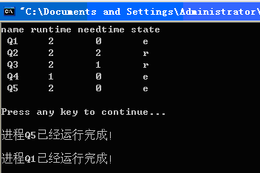
原因：经检查程序发现语句if(s->condition=='e' ){printf("进程%s已经运行完成！\n\n",s->name);}有错误，因为当某个进程运行完成后，其状态标志已修改为’e’，所以再次循环运行未完成的进程时，当运行到此句时仍会将前面已完成的进程重新输出一遍完成信息，导致输出错误。
解决方案：为每个进程加上一个结束标志flag，并赋初值为0，当进程运行完成后，将flag改为1，再将后面输出改为if(s->condition=='e' || s->flag==0 ){printf("进程%s已经运行完成！\n\n",s->name);s->flag==0;}，这样在前面进程运行完成输出后，后面再循环时就不会重新输出一遍了。
b．改进设想：本实验较简单，但还不够完善，如未实现插入进程功能，即进程在运行过程中可以插入其他的进程再运行。还有未进行进程优先级判别，本实验默认进程的优先级按输入的先后顺序从大到小排列的，还有其他功能等，希望在以后的实验中逐步完善。
5、测试结果：
a．首先输出五个进程的初始状态
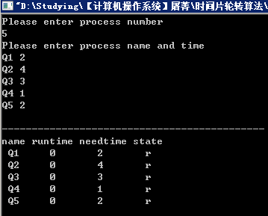
b．开始从进程Q1开始按时间片轮转运行进程，Q4先运行完成
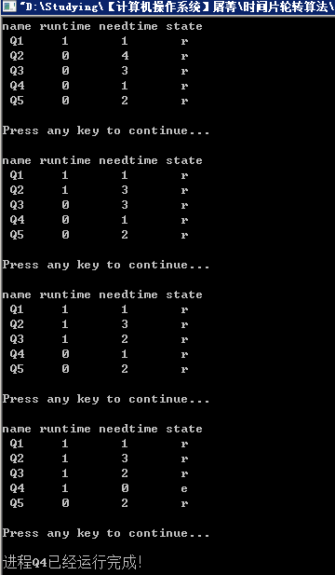
c.接着Q1运行完成
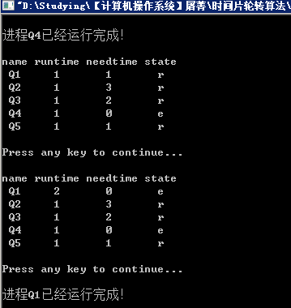
d.接着Q5运行完成
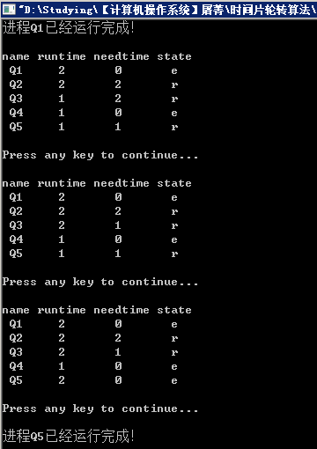
e.再Q3运行完成
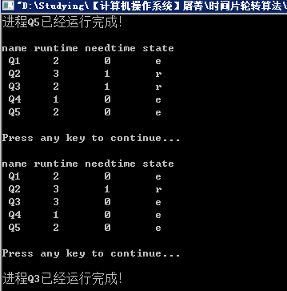
f.最后Q2运行完成
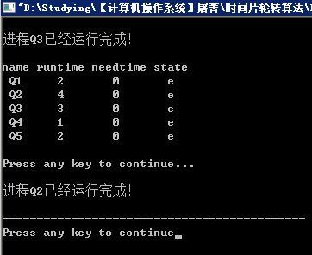
时间片轮转法调度进程代码：
#include"stdio.h"
#include"conio.h"
#include"malloc.h"
#include"string.h"
#define NULL 0
typedef struct PCB{
char name[10]; //进程名
struct PCB *next; //链指针
int need_time; //要求运行时间
int worked_time; //已运行时间
char condition; //进程状态，只有"就绪"和"结束"两种状态
int flag; //进程结束标志
}PCB;
PCB *front,*rear;
int N; //N为进程数
void creatPCB(){ //为每个进程创建一个PCB并初始化形成一个循环链队列
PCB *p,*l;
l = (PCB *)malloc(sizeof(PCB));
printf("请输入各进程名和要求运行时间\n");
scanf("%s%d",l->name,&l->need_time);
l->condition = 'r'; //进程初始状态为就绪
l->worked_time = 0;
l->next=NULL;
l->flag=0;
front=l;
for(int i = 1;i < N ;i ++){
p = (PCB *)malloc(sizeof(PCB));
scanf("%s%d",p->name,&p->need_time);
p->condition = 'r';
p->worked_time = 0;
p->flag=0;
l->next = p;
l=l->next;
}
rear=l;rear->next=front;
}
void output(){ //进程输出函数
printf("进程名 已运行时间 需要时间 状态\n");
for(int j=1;j<=N;j++){
printf(" %-4s\t %-4d\t %-4d\t%-c\n",front->name, front->worked_time, front->need_time, front->condition);
front=front->next;
}
printf("\n");
}
int judge(PCB *p){ //判断所有进程运行结束
int flag = 1;
for(int i=0;i<N;i++){
if(p->condition != 'e'){
flag = 0;
break;}
p=p->next;
}
return flag;
}
void creatProcess(int n){ //时间片轮转算法
PCB *s,*p;
int i,j,flag1=0;
s = (PCB *)malloc(sizeof(PCB));
s=front;
printf("\n--------------------------------------------\n");
output();
printf("请按任意键继续\n\n");
getch(); //按任意键继续
s=front;
while(flag1 != 1){
if(s->condition == 'r'){
s->worked_time++;
s->need_time--;
if(s->need_time==0)
s->condition='e';
output();
printf("请按任意键继续\n\n");
getch();
}
if(s->condition=='e' && s->flag==0){
printf("进程%s已经运行完成！\n\n",s->name);
s->flag=1;
}
s=s->next;
flag1=judge(s);
}
printf("--------------------------------------------\n");
}
void main(){
printf("请输入进程总数\n");
scanf("%d",&N);
creatPCB();
creatProcess(N);
}
- 创建进程和撤销进程
1、设计内容
1、关于系统用fork()函数的实验。
2、使用fork()函数创建进程，实现父进程创建子进程和实现父子进程同步。
3、使用系统调用fork()创建两个进程。当此程序运行时，在系统中有一个父进程和两个子进程活动。让每一个进程在屏幕上显示一个字符。如父进程显示’a’，子进程分别显示字符’b’和字符’c’。
4、修改程序，每一个进程循环显示一句话，如子进程显示’daughter’及’son’，父进程显示’parent’。
5、用C语言实现进程的创建、撤销以及简单的进程管理。
2、函数关系调用
1、fork( )
创建一个新进程。
系统调用格式：
pid=fork( )
参数定义：
int fork( )
fork( )返回值意义如下：
0：在子进程中，pid 变量保存的 fork( )返回值为 0，表示当前进程是子进程。
>0：在父进程中，pid 变量保存的 fork( )返回值为子进程的 id 值（进程唯一标识符）。
-1：创建失败。
如果 fork( )调用成功，它向父进程返回子进程的 PID，并向子进程返回 0，即 fork( )被调用了一次，但返回了两次。此时 OS 在内存中建立一个新进程，所建的新进程是调用 fork( )父进程（parent process）的副本，称为子进程（child process）。子进程继承了父进程的许多特性，并具有与父进程完全相同的用户级上下文。父进程与子进程并发执行。
核心为 fork( )完成以下操作：
（1）为新进程分配一进程表项和进程标识符
进入 fork( )后，核心检查系统是否有足够的资源来建立一个新进程。若资源不足，则 fork( )系统调用失败；否则，核心为新进程分配一进程表项和唯一的进程标识符。
（2）检查同时运行的进程数目超过预先规定的最大数目时，fork( )系统调用失败。
（3）拷贝进程表项中的数据
将父进程的当前目录和所有已打开的数据拷贝到子进程表项中，并置进程的状态为“创建”状态。
（4）子进程继承父进程的所有文件对父进程当前目录和所有已打开的文件表项中的引用计数加 1。
（5）为子进程创建进程上、下文进程创建结束，设子进程状态为“内存中就绪”并返回子进程的标识符。
（6）子进程执行
虽然父进程与子进程程序完全相同，但每个进程都有自己的程序计数器 PC(注子进程的 PC 开始位置)，然后根据 pid 变量保存的 fork( )返回值的不同，执行了不同的分支语句。
例：
…..
pid=fork( );
if (! pid)
printf("I'm the child process!\n");
else if (pid>0)
printf("I'm the parent process! \n");
else
printf("Fork fail!\n") fork( )调用前
fork( )调用后
…..
pid=fork( );
if (! pid)
printf("I'm the child process!\n");
else if (pid>0)
printf("I'm the parent process!\n ");
else
printf("Fork fail!\n");
…… …..
pid=fork( );
if (! pid)
printf("I'm the child process!\n");
else if (pid>0)
printf("I'm the parent process!\n ");
else
printf("Fork fail!\n");

3、流程图
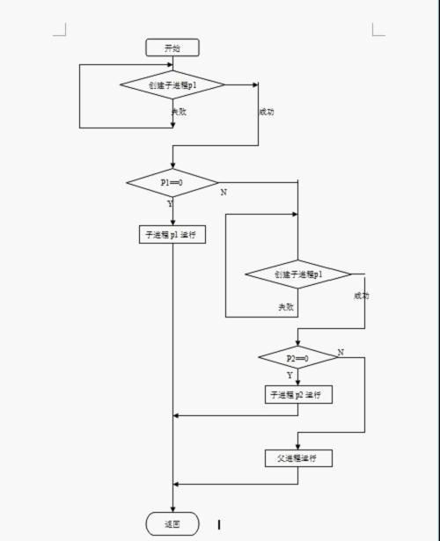

创建进程代码：
#include<iostream>
#include<cstring>
#include<algorithm>
#include<windows.h>

using namespace std;
const int maxpcb=1000;
const int maxodr=1000;
const int maxpid=1000;

bool pid_vis[maxpid];
int cur_pcb=0;
int Time=0;

struct pcb_task //进程控制块结构体
{ int A; //累加器
int F; //状态寄存器
int pc; //程序寄数器
int pid; //进程号
int ppid; //父进程号
int priority; //优先级数
int runtime; //运行时间
int timep; //时间片
int odr[maxodr];//进程需要执行的指令
char statu[10];//进程的状态
void init();
}pcb[maxpcb];
void pcb_task::init()//所有的属性要进行一次初始化
{
A=pc=0;
priority=rand()%32;//优先级为 0-31
do{pid=rand()%maxpid;}while(pid_vis[pid]);
pid_vis[pid]=true; //确保进程号是唯一的

memset(odr,-1,sizeof(odr));
strcpy(statu,"就绪");//初始新建的进程状态为“就绪”
runtime=3+rand()%10;
timep=0;
} bool cmp(pcb_task a,pcb_task b){return a.pid<b.pid;}

void bulid(int ); //case 1: 创建进程
void exec() ;//case 2: 执行并创建子进程
void Exit(int ) ;//case 3:进程终止(把要终止的进程从进程序列中去掉)
void output() ;//case 4: 显示进程序列

void output()//显示系统的所有进程
{
cout<<"系统当前的进程表"<<endl<<endl;
int i;
if(cur_pcb==0)
{
cout<<"系统当前没有进程！"<<endl; return ;
}
printf("进程号 优先级数 进程状态 累加器 时间片 需运行时间\n");
for (i = 0; i < cur_pcb; i++)
if (pid_vis[pcb[i].pid])
printf("%d %d %s %d %d %d\n", pcb[i].pid,pcb[i].priority,pcb[i].statu,pcb[i].A, pcb[i].timep,pcb[i].runtime);
printf("\n");
}

void bulid(int ppid)//case 1: 创建进程
{
pcb[cur_pcb].init();
pcb[cur_pcb].ppid=ppid;
cur_pcb++; cout<<"进程创建成功！新进程号是："<<pcb[cur_pcb-1].pid<<endl<<endl;
output();
}
void Exit(int pid)//进程终止(把要终止的进程从进程序列中去掉)
{
int p;
for(p=0;p<cur_pcb && pcb[p].pid!=pid;p++)
if(p==cur_pcb) { printf("此进程号不存在！\n");
return ;
}
pcb[p].pid=maxpid;
sort(pcb,pcb+cur_pcb,cmp);//按进程号排序
cur_pcb--;
pid_vis[pid]=0;
printf("进程 %d 已被终止\n",pid);
printf("目前系统进程情况：\n");
output();
}

4、运行结果

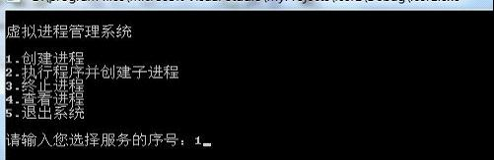
创建进程，随机分配进程优先级、运行时间：
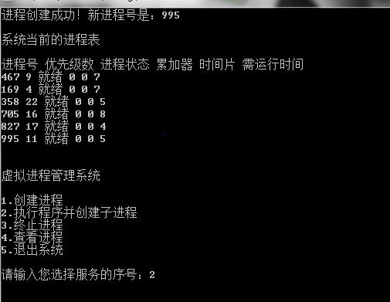

- 进程的阻塞和唤醒
1、进程阻塞过程
正在执行的进程，当发现上述某事件时，由于无法继续执行，于是进程便通过调用阻塞原语block把自己阻塞。可见，进程的阻塞是进程自身的一种主动行为。进入block过程后，由于此时该进程还处于执行状态，所以应先立即停止执行，把进程控制块中的现行状态由“执行”改为阻塞，并将PCB插入阻塞队列。如果系统中设置了因不同事件而阻塞的多个阻塞队列，则应将本进程插入到具有相同事件的阻塞(等待)队列。 最后，转调度程序进行重新调度，将处理机分配给另一就绪进程，并进行切换，亦即，保留被阻塞进程的处理机状态(在PCB中)，再按新进程的PCB中的处理机状态设置CPU的环境。

2、进程唤醒过程
当被阻塞进程所期待的事件出现时，如I/O完成或其所期待的数据已经到达，则由有关进程(比如，用完并释放了该I/O设备的进程)调用唤醒原语wakeup( )，将等待该事件的进程唤醒。唤醒原语执行的过程是：首先把被阻塞的进程从等待该事件的阻塞队列中移出，将其PCB中的现行状态由阻塞改为就绪，然后再将该PCB插入到就绪队列中。
阻塞进程的代码：
void block()
{
if(empty(s))
{
if(s->next==NULL)
{
sort(w,s);
s=s->next;
}
else
{

pcb1 p1;
p1=s;
s=s->next;
p1->next=NULL;
sort(w,p1);
}
}
else
{
cout<<"现在就绪队列已经为空，再没有进程需要阻塞"<<endl; }

}
唤醒进程的代码：
void wake()
{
if(empty(w))
{
pcb1 p1;
p1=w;
w=w->next;
p1->next=NULL;
sort(s,p1);
}
else
{
cout<<"阻塞队列已经为空，没有进程再需要唤醒"<<endl; }
}
- 实验总结
本次实验，我的任务是设计一个模拟单用户操作系统的进程管理模块，并且进程的调度是使用时间片轮转法。该系统主要内容是进程的相关控制，系统在运行过程中能显示各进程的状态及有关参数的变化情况，从而观察诸进程的运行过程及系统的管理过程，我是用C++写的，在我的电脑能够运行通过，虽不能尽善尽美，但也基本能实现老师的要求。
两个星期程序设计课程，虽然时间有点短，但我也收获不少，这次试验，加深了我对进程概念及进程管理的理解；比较熟悉进程管理中主要数据结构的设计及进程调度算法、进程控制机构、同步机构及通讯机构的实施。也让我认识到自己的不足，操作系统的有些知识，我知道的还不多，没有掌握好，还需要多多学学，不断提升自己的能力。

